CONFIGURANDO SERVIDORES

**SERVIDOR DHCP**

Servidor DHCP (Dynamic Host Configuration Protocol) é o responsável por gerenciar a rede atribuindo endereços IP’s e demais parâmetros aos equipamentos que se conectam à rede. Como configurar no Packet tracer (passo a passo)

**Alterar o nome do servidor para DHCP**

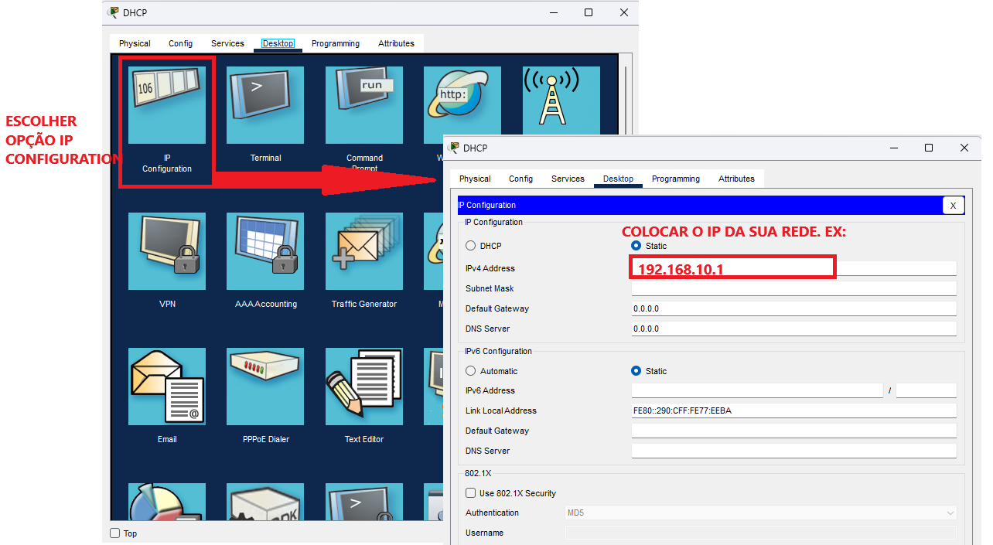

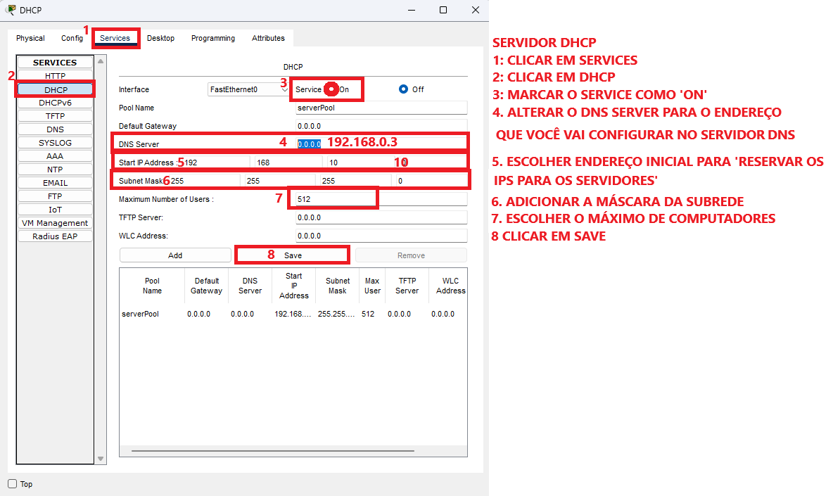

**SERVIDOR WEB**

Servidor Um servidor web é um computador responsável pelo armazenamento, processamento e entrega dos arquivos dos sites para os navegadores.

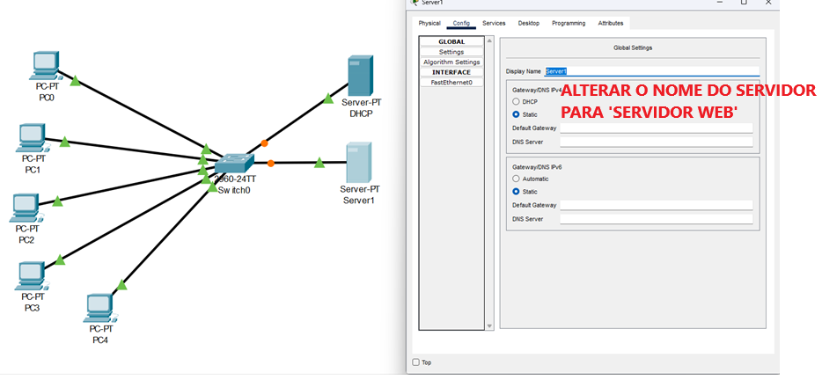

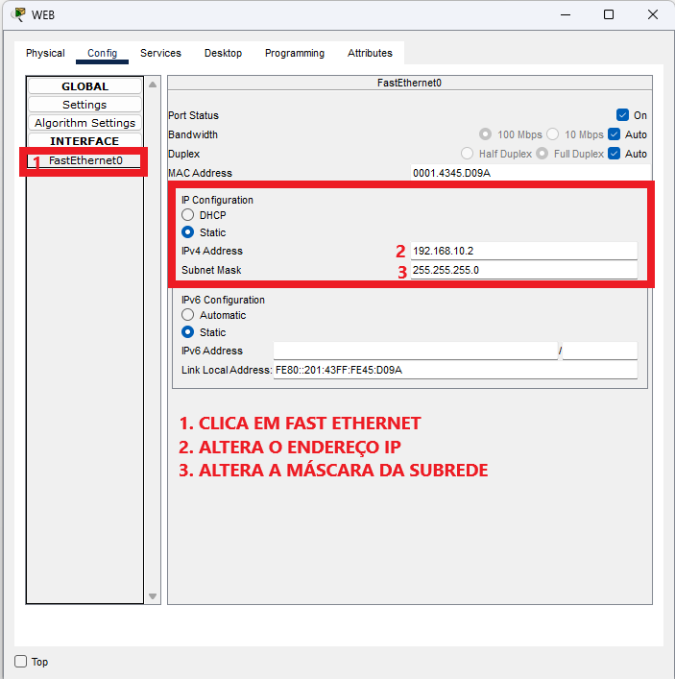

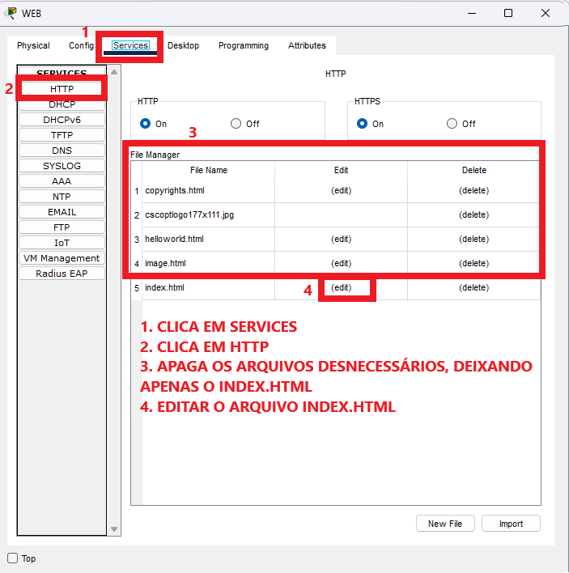

Altera o código html. Por exemplo:

Salva o arquivo no botão “SAVE”.

**SERVIDOR DNS**

Um servidor DNS (Domain Name System) é o servidor que vai dar ‘nome’ ao IP. É necessário pagar o valor pelo domínio para usar em seu servidor.

